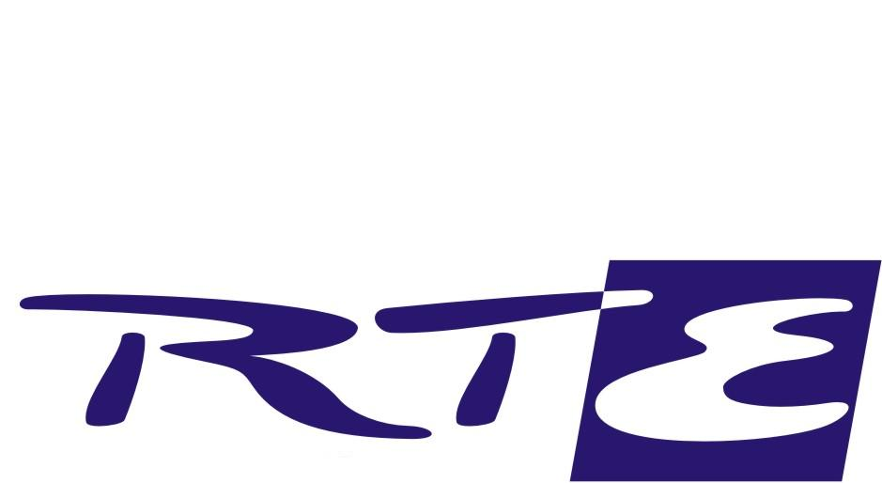
Rali- Tűz /Lövész/ kupa Közleménye.

- Lebonyolítás:-

- A következő versenytől, kellő létszámú előnevezés esetén, nem a gyűjtő állomáson, hanem a szerviz területen kerül lebonyolításra, pörgősen a lövész kupa. Az alapvető ok az, hogy a versenyzőknek, nyugodtabb körülmények között tudjuk biztosítani a részvételt.
- Továbbra is 2 fordulóból fog állni a verseny és az értékelés.
- Amennyiben, a későbbiekben a RTE versenyzők részéről megfelelő érdeklődés lesz a kupa iránt, komoly lebonyolítási fejlesztések várhatók, a jobb szórakozás érdekében.

- Nevezés, előnevezés:-

- A MNHLSZ által szervezett lövész kupa a Nyergesújfalu versenyünkre kb min. 40 nevező esetén tudja biztosítani a lebonyolítást.
- Kérem azon versenyzőinket, akik kívánnak nevezni, a Rali tűz kupánkra a nevezési lap edzés rendszám rublikájába, írják be, hogy -Rali-Tűz-.
- Akik már feladták a nevezést, de a kupába nevezni szeretnének, küldjenek egy rövid e-mailt a rendező címére, amiben leírják a vezető és a navigátor nevét, a kategóriájukat és, hogy a Rali- Tűz kupába nevezni kívánok.
- A nevezési díj 2,000ft/autó, amit a kupa lebonyolítási helyszínén a szervezőnél kell majd befizetni.

Sporttársi Üdvözlettel:- Mészáros Iván
S.k. RTE. Elnöke

Mezőtúr, 2011. szeptember 14.

